Umweltschutz ist Klimaschutz

Die Schülerinnen und Schüler des vierten Jahrganges der HLUW Yspertal veranstalteten Mitte Mai die „Tage des Umweltschutzes“. Insgesamt besuchten uns ca. 300 Schülerinnen und Schüler der Volksschulen, der Neuen Mittelschulen und der Sportmittelschulen sowie Kinder aus den Kindergärten der Umgebung.

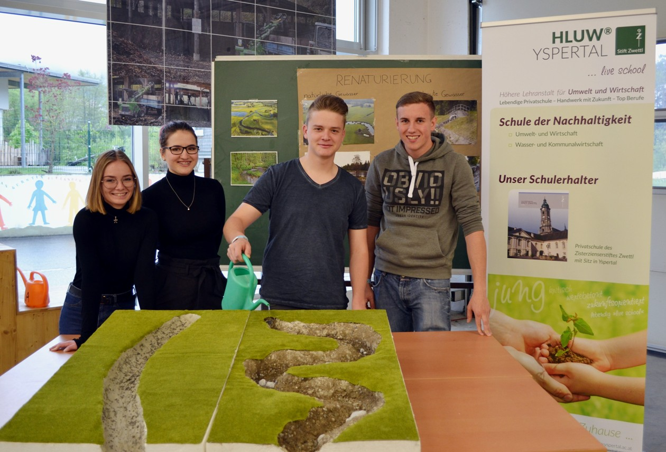 Verschiedenste Versuchsmodele konnten von den Schülerinnen und Schüler getestet werden. Vlnr: Veronika Schütz (4BUW), Esther Rutka (4BUW), Killian Vogl (4WKW), Erik Koppensteiner (4WKW); Foto: HLUW Yspertal

Yspertal, Stift Zwettl, Horn – Am 16. und 22. Mai 2019 fanden an der HLUW Yspertal die „Tage des Umweltschutzes 2019“ statt. Die Schülerinnen und Schüler aus dem vierten Jahrgang planten und organisierten eigenständig diese Aktionstage. Der Einladung zu diesen Tagen folgten die Neuen Mittelschulen aus Martinsberg und Pöggstall, die Sportmittelschulen Ybbs und Yspertal und auch die Volkschulen aus St. Oswald und dem Yspertal. Weiter konnten sehr junge Gäste aus den Kindergärten St. Oswald und Yspertal begrüßt werden. Die jungen Besucher wurden in Gruppen eingeteilt und hatten dann die Möglichkeit, in verschiedensten Stationen in spielerischer Form sehr viel Nützliches über die Möglichkeiten des Umweltschutzes/Klimaschutzes zu erfahren.

Vom Basteln bis zu Energie-Experimenten: Für jeden war etwas dabei!

Zum Beispiel konnte man die Möglichkeit der Energieerzeugung durch eigene Kraft, per Energie-Fahrrad, ausprobieren und dabei gleich einen Bio-Bananen Milkshake herstellen – eine köstliche Erfrischung Davon waren die jungen Besucherinnen und Besucher besonders begeistert. Beim Umwelt- und Nachhaltigkeitsquiz gab es zahlreiche Fragen zu beantworten, die Schülerinnen und Schüler konnten hier ihr Wissen unter Beweis stellen. Im Umwelttechniklabor der Schule wurde mit anschaulichen, selbst angefertigten Modellen, zum Thema Bachregulierung- renaturierung bzw. Hochwasserschutz informiert und im Biologiesaal konnte man invasive Arten der Tier- und Pflanzenwelt kennenlernen. Nach der wohlverdienten Verpflegung gab es schließlich noch selbst geschöpftes Papier und Gruppenfotos. Danach traten die Gruppen die Heimreise an.
„Mit diesem Projekt verfolgt die HLUW-Yspertal 2 Hauptziele: jungen Menschen wird die Problematik Klima/Umweltschutz auf zum Teil spielerische Weise nähergebracht und unsere Schülerinnen und Schüler lernen projektorientiert wichtige Themen entsprechend aufzubereiten und auch praktisch umzusetzen“ so Projektleiterin Mag. Karin Werner und Projektleiter Dipl.-Ing. Dr. Gerd Vogt.

Schau vorbei, mach mit an der HLUW

110 Neueinsteiger werden für das nächste Schuljahr aufgenommen. „Wir haben freie Ausbildungsplätze für Interessierte. Zahlreiche Jugendliche aus ganz Österreich besuchen seit Jahren unsere Schule. Der Anteil der Mädchen liegt bei etwa 45 Prozent“, erklärt Schulleiter Mag. Gerhard Hackl. Zwei Ausbildungszweige stehen zur Wahl: „Umwelt und Wirtschaft“ und „Wasser- und Kommunalwirtschaft“. Die Anmeldung für den Schulbesuch ist jederzeit möglich und wir freuen uns über Schnupperschülerinnen und -schüler. Infos unter Tel. 07415 7249 oder http://www.hluwyspertal.ac.at

Lebendige Privatschule des Stiftes Zwettl in Yspertal

Mit dem Slogan „Halte dich und unsere Umwelt fit!“ startet die moderne Schule aus dem Yspertal in die Zukunft. Familiäres, wertschätzendes und lebendiges Miteinander in Schule und Privatinternat sind neben hoher Fachkompetenz in Umweltchemie, Umwelttechnik und Umweltwirtschaft die wichtigsten Faktoren für den Erfolg der berufsbildenden höheren Privatschule in Niederösterreich. Besonders wichtig ist die geistige und körperliche Fitness. Mit zahlreichen Sportangeboten, von Fußball für Mädchen und Burschen über Volleyball bis hin zum Bogenschießen, Klettern und Fitnessprogrammen wird den Teenagern eine Menge geboten. Nach einer fünfjährigen Ausbildung kann man direkt ins Berufsleben einsteigen. Umwelt- und Abfallbeauftragte/r, Mikrobiologie- und Chemielaborant/in oder Umweltkaufmann/frau sind Beispiele dafür. Ein Drittel der Unterrichtszeit findet in Form von Praktika oder Projekten statt. Projektwochen und Fachexkursionen mit Auslandskontakten, miteinander arbeiten und Spaß haben und gemeinsam coole Freizeitangebote erleben, das alles sorgt für eine lebendige Berufsausbildung. Natürlich gibt es ein Privatinternat für Mädchen und Burschen. Mit umfangreichen Förderangeboten in der Schule und im Internat kann man seine persönliche Fitness steigern. Die Ausbildung schließt man mit der Reife- und Diplomprüfung ab und erlangt damit auch die Studienberechtigung. Nach facheinschlägiger Berufserfahrung können alle Absolventinnen und Absolventen auch um den Ingenieurtitel ansuchen.

